Projet Passerelle Astre-400
Passerelle ASTRE-400

Document d'exploitation
© Ville de Nouméa- 2010

Version | Date | Document | Nature de l’évolution | Auteur
01 | 09/08/11 | 0000.doc |  | Luc Bourdil

Rédigé par :  LUC BOURDIL | Vérifié par :  RICHARD DEPLANQUE | Approuvé par :
SED – VALIDé PAR  LUC BOURDIL | SIE – VALIDé PAR

Diffusion
Destinataire | Pour action | Pour info
R. DEPLANQUE – Chef du SED |  | X
V. JUSTIN – Chef du SIE |  | X
A. SALES – Chef du DMD |  | X
D. LEROUX - Directeur de la DSI |  | X

Historique des Mises à jour
Version | Date | Document | Nature de l’évolution | Auteur
1.0 | 09/08/11 | PA4-DOC-EXP-01.doc | Création | L. BOURDIL

Documents de reference
Date | Document | Type de document | Auteur

TABLE DES MATIERES
1. Objet du document 4
2. Objectifs de l’application 5
3. Architecture technique 6
3.1 Le programme 6
3.2 Le diagramme de classe 7
3.3 Fichier de paramétrage 8
3.4 paramétres d’execution 8
3.5 Tables et vues manipulées 9
3.6 Sauvegardes et LOG 9
3.7 Reprise après incident 9
4. Lancement du programme 10
4.1 Lancement à la demande 10
4.2 Lancement planifié 10

- Objet du document

Les objectifs du document d’exploitation sont de :
- Décrire l’architecture technique de l’application
- Faciliter la reprise d’incident

- Objectifs de l’application
Le logiciel ASTRE GF (utilisé pour la comptabilité de la Mairie), projet DOFIN, a été déployé en Janvier 2010. Son référentiel est sur une instance Oracle.

L’ancien logiciel utilisé pour la comptabilité, la M14 sous AS400, gérait des éléments fonctionnels manipulés par d’autres applications métiers de la mairie : les RH, la gestion du parc automobile, …

L’application passerelle Astre-400 a un rôle de connecteur entre les anciennes tables de l’AS400 et celles d’ASTRE sur Oracle.

Métiers que la passerelle manipule :
  - Les banques, les guichets : d’Oracle vers AS400
  - Le cadre comptable VDN et CDE: d’Oracle vers AS400
  - Les tiers VDN, CDE et CCAS : d’Oracle vers AS400
  - Les liquidations : de l’AS400 vers Oracle
  - Les engagements juridiques de SEAT : d’Oracle vers AS400

Architecture technique

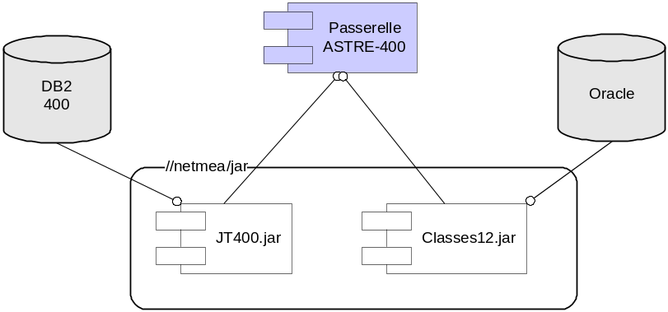

La passerelle est un programme développé en JAVA, déployé sur l’IFS (Internal File System) du serveur NETMEA. Le programme transfère des données de l’AS400 vers ORACLE et vice versa.

Le SGBD DB2/400 est sur NOUMEA.
Oracle est sur l’instance gfprod, port 1521 du serveur oraa

Le programme utilise les jar de \\netmea\jar

Le programme
Le programme est déployé sur l’IFS du serveur NOUMEA dans l’UNC \\netmea\DOFIN
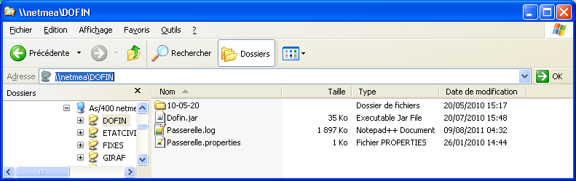

Les fichiers sont les suivants :
Fichier | Description
Dofin.jar | Le jar du programme qui contient l’exacutable
Passerelle.log | Fichier de log de chaque exécution
Passerelle.properties | Fichier de paramétrage

Le diagramme de classe
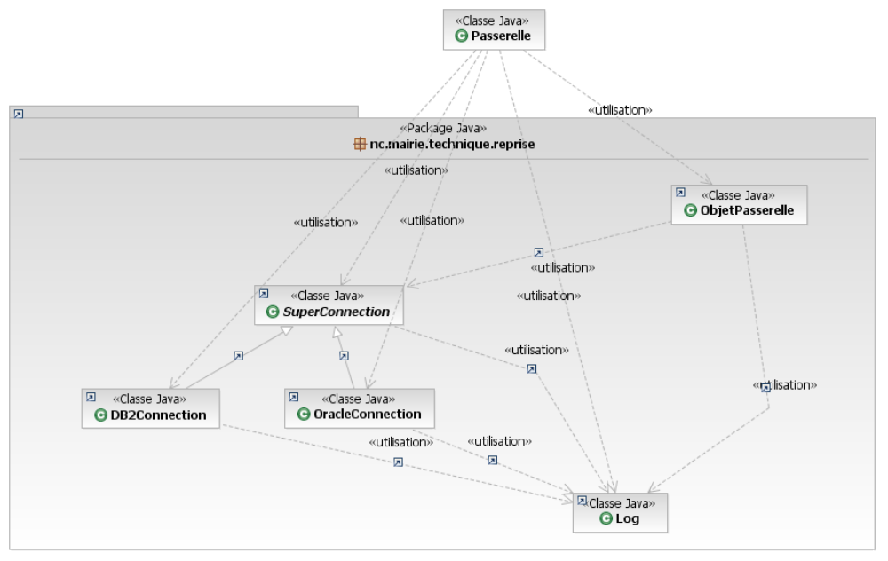

Fichier de paramétrage
Le fichier de paramétrage (Passerelle.properties) concerne les accès aux SGBD et la liquidation : injection des lignes de puis la RH (AS400) vers ASTRE (Oracle)

#Automatisation de LIQD. OFF ou ON
LIQD_AUTO=OFF
#Alimentation de CM_INTRO. OFF ou ON
LIQD_CM_INTRO=OFF
#ORACLE_URL=jdbc:oracle:thin:@vmqual:1541:gfqual
ORACLE_URL=jdbc:oracle:thin:@oraa:1521:gfprod
ORACLE_USER=adminwas
ORACLE_PWD=xxxxx
#DB2_URL=jdbc:as400://robinnw
DB2_URL=jdbc:as400://noumea
DB2_USER=adminwas
DB2_PWD=xxxxx

Paramètre | Description
LIQD_CM_INTRO | Si le paramètre est sur ON, 3 enregistrements sont générés dans Cm.t_intro pour que le robot les importe : 1 ligne pour les traitements (TRAIT), les charges (CHARG) et une dernière pour les retenues (RETEN).
LIQD_AUTO | Si le paramètre est à ON, les liquidations seront DIRECTEMENT injectées par le robot de ASTRE sans passer par la validation des utilisateurs de la DF !!
DB2_EATAL_URL | URL de connexion de DB2
DB2_EATAL_USER | User de DB2
DB2_EATAL_PWD | Password de DB2
ORACLE_EATAL_URL | URL de connexion de Oracle
ORACLE_EATAL_USER | User de Oracle
MYSQL_EATAL_PWD | Password de Oracle

paramétres d’execution
Le programme java est appelé avec un ou 2 paramètres en fonction de l’exécution désirée.

Param1 | Param2 | Description
1 |  | Passerelle des banques et des guichets
2 |  | Passerelle du cadre comptable
3 |  | Passerelle des tiers
4 | VDN ou CDE | Passerelle des liquidations. Le 2ieme paramètre obligatoire indique s’il s’agit de liquidation VDN ou CDE
5 |  | Passerelle des engagements de SEAT

Tables et vues manipulées
User Oracle : adminwas
User AS400 : adminwas

Passerelle | Tables
Banque Oracle→AS400 | og.v_banque et og.v_guiche → mairie.sibanq et mairie.siguic
Cadre comptable  Oracle→AS400 | gf.cad_cpt → mairie.gfcadcpt
Tiers Oracle→AS400 | astgf.tiers_dongen et astgf.tiers_rib → mairie.gftiers et maircde.gftier
Liquidations AS400→Oracle | maircde.gfmanp et mairie.gfmanp → gf.int_liqd et cm.t_intro
SEAT Oracle→AS400 | astgf.commande et astgf.com_lig → seat.f_enju_astre

Sauvegardes et LOG
Les SGBD AS400 et Oracle est sauvegardés par le SIE selon leur procédure de sauvegarde.
Le serveur NOUMEA est sauvegardé par le SIE selon leur procédure de sauvegarde.
Le serveur WAS est sauvegardé par le SIE selon leur procédure de sauvegarde.
Pour la LOG, (cf. §3.1)

Reprise après incident
Vérifier que le serveur (sur lequel est déployé le programme) est opérationnel.
Vérifier la tache planifiée :
  - est-elle active ?
  - la date de dernière exécution est conforme ?
Vérifier la log et l’analyser
  - problème de droits ? ➔ contacter le SIE.
  - problème de connexion SGBD ? ➔ vérifier que le(s) SGBD(s) est opérationnel.
  - Autre problème : debugger l’application avec RAD.
Lancer manuellement la tache planifiée. Si elle fonctionne, vérifier l’exécution du lendemain

Lancement du programme

Lancement à la demande
Le CL DOFIN/PASSERELLE peut être appelé dans une fenêtre de commande avec les paramètres cités dans les chapitres précédents.
Le programme M14/MNUPAIEGF appelle la passerelle lors du passage des liquidations des salaires dans ASTRE.

Lancement planifié
Le programme passerelle est appelé bar batch de nuit (EXPLOIF10/JOURPROD) sur le système AS400.
Le CL attend 4h30 du matin que toutes les bases Oracle soient démarrées et exécute consécutivement le CL DOFIN/PASSERELLE avec le paramètre 1 (Banque), 2 (Cadre comptable), 3 (les tiers) et 4 (SEAT).

